屯 門 區 景 點 2021
『草龜樂園』→ 全港唯一之『草龜樂園』、蛇仔、蜥蝪 (全部在玻璃房內生活)
屯門爬蟲館的設施包括室內展覽缸及露天展覽場，館內有星龜、盾臂龜、南美蚺、變色龍、綠鬣蜥。
設有7個爬蟲類的模型標本。爬蟲類屬變溫動物，體溫會隨著環境改變。
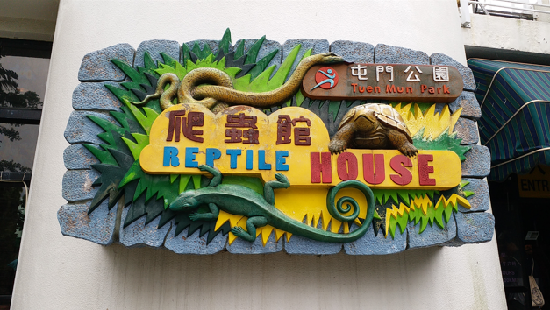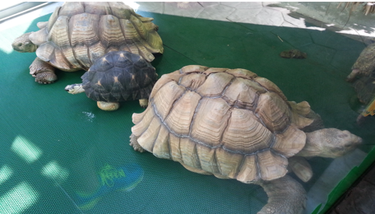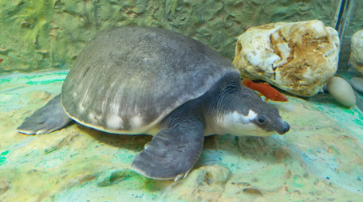
黃金海岸之『海豚金像廣場』→ 在全港最大的人造沙灘黃金海岸沙灘旁, 可漫步黃金海岸沙灘, 這海豚像是由三條金色的海豚組成屹立在廣場的中央。在此進行堆沙比賽, 是親子活動首選。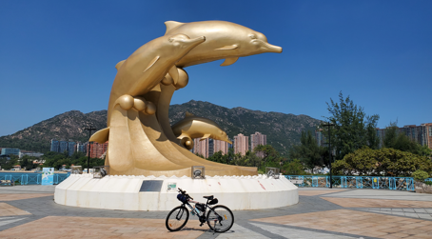
青松觀 → 純陽殿之『呂祖像、王重陽、丘長春』, 每年盆栽展約月份。

屯門妙法寺 → 新界西最大的廟宇之一的 , 有六牙白象、彌勒佛、護法四大天王、萬佛玉殿及千手觀音殿。寺廟在原先的妙法寺外新建了一座大樓 , 這座新穎的建築物好像是超時空、未來的佛殿。以玻璃幕牆作為建築材料的設計，日光可直接透進大殿。
紅樓中山公園 → 是紀念國父孫中山先生於香港以基地，策劃推翻滿清政府的革命行動。紅樓主人季紀豐跟隨孫中山多年，為紀念孫中山的革命事蹟，開闢中山公園及建立紀念廣場，豎立孫中山紀念碑；讓遊人懷緬國父孫中山先生的豐功偉績。

元 朗 區 景 點 2021
元朗公園『七層高百鳥塔』→
全港首個開放式的百鳥苑，感受鳥兒在身邊穿梭 ; 七層觀景塔， 更可環觀元朗市及天水圍市鎮。
塔內共養了好幾百隻不同種類的雀鳥，旅客可細心欣賞不同種類雀鳥的動、靜態

壽桃牌麵專門店 (每位贈送麵1包) → 新順福食品有限公司於1960年由鄭耀鵬先生在香港創立。40多年為客户提供優質食品。食品當中，以【壽桃牌】為主的各類麵食及中華調味料。麵食方面主要分為鮮麵、即食麵、碗麵、傳統中華麵及禮盒超過150款產品。

濕地公園 (入場費 : 成人$30, 小童及長者 $15 ) →
觀鳥屋觀候鳥 "大小白鷺、水鴨、黑臉琵鷺" ; 漫步浮橋探索 "彈塗魚、招潮蟹、紅樹林、濕地植物之生活環境" ; 漫步兩旁蘆葦; 到蝴蝶園觀蝶; 探訪小鱷魚 "貝貝之家" ; 室內有森林館, 兒童樂園及10分鐘濕地電影。每年有逾10萬隻水鳥在此濕地棲息。(最好自備望遠鏡觀侯鳥) (星期二休息)

南生圍觀侯鳥 (生態線) → 大小白鷺、水鴨、鷺池、蒼鷺、彈塗魚 ; 紅樹林 "水筆仔, 桐花樹 , 老鼠開花 " ; 漫步兩旁桉樹中, 欣賞濕地蘆葦景色、基圍水閘 及『追蹤小貝貝鱷魚足跡』出沒之居住環境。(最好自備望遠鏡觀侯鳥 )
尖鼻咀 (生態線) → 遠觀對岸為深圳市福田區世界之窗及紅樹林: 步上『觀景亭』 觀賞 "基圍蝦塘, 魚塘" 景色 。冬天吸引超過數以萬計的侯鳥到此，場面甚為奇觀。(最好自備望遠鏡觀侯鳥大小白鷺、紅樹林、基圍蝦田、魚塘)

新界有機火龍果農莊 (門票$30包食水果或豆腐花 , 做茶果 ) →
(每年6月到11月火龍果成熟 ; 12月到4月士多啤梨成熟) 有機生態農莊位於上水古洞鐵坑村，成立於2007年，占地面積約50萬平方尺, 環境幽美，四面環山，距上水區8公里，科普教育及農業觀光體驗為一體。農莊可舉行幾百人的大型活動，並建有特色蔬菜園區、火龍果園、燒烤場。有自種有機蔬果，大家可以一起遠離城市，體驗農家生活的樂趣。每年12月到次年4月，有士多啤梨 ; 4月-6月車厘茄、粟米玉米等有機蔬菜。6月到11月火龍果成熟。

錦田壁畫村 → 盼學生以藝術正面地建設社會, 教師打造「愛」的壁畫村
錦田壁畫村的社區活化計劃，由視覺科郭燕銘老師發起，期望透過壁畫為社區注入源源動力，以「愛」為主題，加入圍村的歷史文化，包括圍村之愛、天佑之愛、動物之間的愛等，讓我們以壁畫表達對香港的感情，讓藝術融入生活和社區，發揚互愛精神。項目獲得村民同意後，自2017年10月動工，經過一眾義工的群策群力下，直至2018年12月，已有逾20幅作品面世。**由於部份壁畫設於店舖及住宅外，或馬路旁，於打龍打卡時記得要注意聲浪及車輛呀，

錦田紅磚屋市集 → 錦田紅磚屋的休閒市集內有蘭花、陶瓷花瓶、工藝品、兒童益智玩具、小食亭等、精品，你可能有意想不到的收獲 (營業時間：星期五 至 星期日)

菠蘿園有機薈低碳農莊 (包$150入場費)
包以下活動，人人有份：1. 蜜糖試飲（價值$20.00）2. 有機蔬菜種子種植班（價值$50.00）
3. 地圖尋寶蓋印仔換禮物一份（價值$30.00）***條款：種子班將會以自由形式參加。
菠蘿園的正門旁，有親親小動物的地方，大家可以購買$20飼料餵飽這些小羊及兔仔。小朋友們玩得很開心。菠蘿園的另一特別之處，就是兩棵一大一小的菠蘿許願樹了，大家可以買菠蘿許願牌，寫上願望後前來許願，求菠蘿神保佑。菠蘿蒙古包。
(新鮮皇后菠蘿＄80/個, 真菠蘿油雪糕餐$48, 空氣菠蘿盤景＄68, 由分子雪糕店Lad Made專誠為菠蘿園製的菠蘿分子雪糕$32，這裡獨家賣的, Tote Bag $58, 菠蘿拖鞋$40, T-shirt $80)

屏山文物徑 香港首條 700年歷史之『鄧氏文物徑』，了解早期新界原居民的生活方式 (覲廷書室、鄧氏宗祠、愈喬二公祠、古井、社壇、聚星樓全港唯一600年歷史之三層塔 (不走回頭路)

屏山鄧族文物館 (即1899年的舊屏山警署) → 文物館由建於1899年的舊屏山警署改建而成，主樓是一座設有拱形長廊的雙層建築物, 分為三部分。(一) 屏山鄧族文物館：展示屏山鄧族的珍貴文物，並由村民親身訴說他們的歷史風俗及文化生活；(二) 屏山文物徑展覽室：介紹屏山文物徑沿途古蹟；(三) 社區文物展覽室：定期展出由不同學校或社區團體籌辦的專題展覽，以介紹新界地區的歷史文化。鄧族為新界五個宗族其中主要的一個。(一休)
錦田鄉村俱樂部 → 農莊有機械馬、兒童氣泡彈床等玩樂設施，亦有餵羊、賞松鼠及賓尼免等活動。
(場內設施 : 兒童樂場、兔子樂園、小羊天地、養蜂場、有機農莊、塘蚤池)
士多啤利園 → 日本品種, 要靚有靚 (可自費自摘品嘗最新鮮的士多啤梨)
百年樹屋 → 全港唯一是由一株古榕樹根幹之間夾纏著一古老屋的磚牆及麻石門框而成。
敬母橋 → 六條花崗岩石組成之橋。

鄧氏書院之高級小學 → 有165年歷史, 是全港唯一之白石巷高級小學 (二帝書院) (一二四五休息)
武學堂 → 有135年歷史, 是全港唯一之習武場、內有3把鐵關刀, 重200多斤 (一二四五休息)
百年樹屋 → 是一株大榕樹根幹之間夾纏著一古老屋的磚牆及麻石門框而成。
敬母橋 → 當年鄧氏子女考順父母而建的, 由六條花崗岩石組成之橋

『大夫第』→ 是香港法定古蹟之一, 是全港最華麗的歷史建築之一，也是傳統華南士紳階級府第。 大夫第由文氏家中一位舉人於1865年建成、全宅以花崗岩及灰磚興建。附近另有一間17世紀文氏祖先之『麟峰文公祠』三進兩院式祠堂 (星期二休息)

麟峰文公祠 → 位於新田，為新界五大原居民之一，也是區內最大的祠堂，為紀念文族顯要文世歌次子麟峰，於清嘉慶年間，約 1806年興建。政府已宣布為法定古蹟，建築為三進式，內有兩個庭園，古樸的石柱和簡單斗拱令整座建築顯得更俱風格。

大樹下天后廟 → 廟內留有不少有關元朗區發展的歷史文物。每年天后誕，元朗十八鄉都舉行會景巡遊，祈神作福，都在這裡舉行。

白泥觀日落 (生態線) → 元朗區最西端的白泥，是觀紅樹林看日落最佳位置之一 ; 呢處風光如畫，空氣又清新，真係一個觀鳥同拍攝既好地方。
天水圍綠田園 → 燒烤 康樂 大自然環境。園內提供以下康樂設施：
(自費玩水上大滾筒，親子卡通車、人力黃包車、手划艇及水上單車等)
免費參觀：動物農莊 / 自耕農莊 / 靈龜池 / 錦鯉池
免費任玩：高橋場 / 石春按摩徑 / 風箏場 (風箏要自費購買)
自費項目：水上單車, 水上大滾筒, 草地滾球, 斜躺車 / 踏溜車, 跳彈床, 騎馬仔, 沙樽, 膠畫, 撈金魚
自費課程：耕種課程 / 風箏製作 (包導師教授, 種籽 / 材料, 用具 40 分鐘)
茶果製作 / 湯圓製作 (包導師教授, 食材, 即場煮食 40 分鐘

